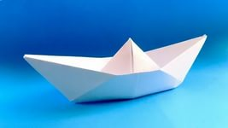
Конспект занятия оригами – экспериментирование
«Белые кораблики»

Задачи:
Обучающие:
- Формировать умения следовать устным инструкциям;
- Обучать различным приемам работы с бумагой;
- Совершенствовать знания о геометрических фигурах: квадрат, треугольник, угол, сторона, вершина и т.д.;
- Обогащать словарный запас ребенка специальными терминами;
- Создавать композиции с изделиями, выполненными из бумаги.
Развивающие:
- Развивать познавательную активность детей путем моделирования проблемных ситуаций, в процессе экспериментирования
- Развивать внимание, память, логическое и пространственное воображение, мелкую моторику.
Задачи:
- Формировать навыки сравнивания свойств различных металлов;
- Развивать умение делать выводы на основе ранее полученных знаний;
- Развивать умение выражать свои мысли понятно для окружающих;
- Обогащать словарный запас
- Воспитывать аккуратность и умение договариваться друг с другом для решения общей задачи.

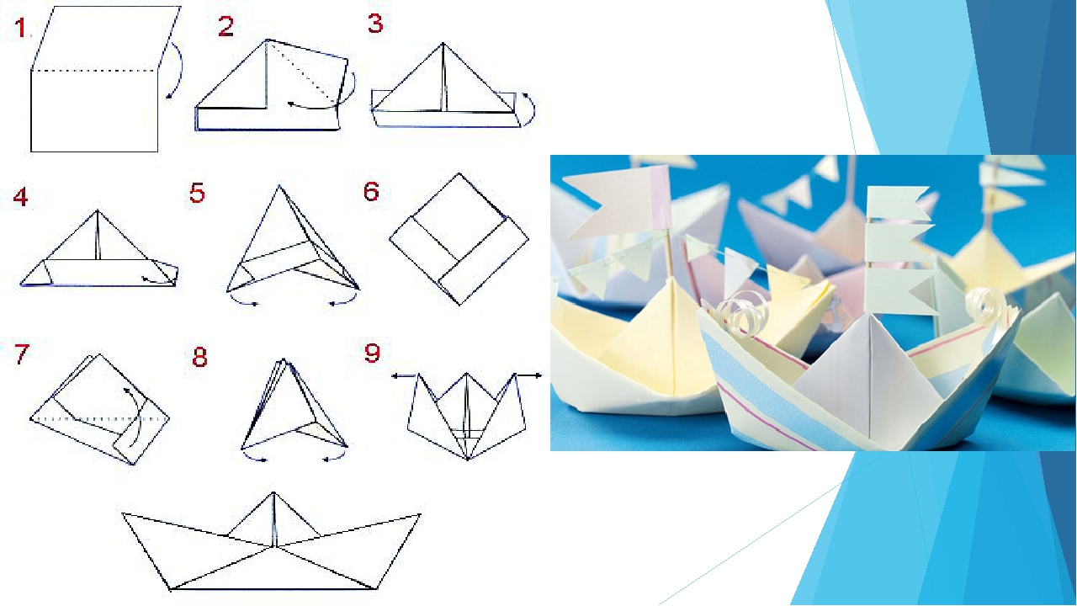

Ход занятия:
Педагог: Ребята, сегодня мы с вами выполним интересную работу, а использовать мы будем всего несколько цветов. Что будет изображено на нашей аппликации, нам подскажет стихотворение. Послушайте его и попробуйте определить тему нашей творческой работы.
Пришел сегодня я к реке,
Кораблик у меня в руке.
Пускай в страну чудес плывет,
Друзьям привет передает.
Он повидает много стран,
Он вдаль уйдет за океан,
Навстречу айсбергам и солнцу,
Но обязательно вернется!
Что вы представили себе, когда слушали стихотворение?
(Диалог с детьми. Определение темы занятия.)

Педагог: Вашему вниманию предлагаю загадки. Послушайте и определите, все ли они относятся к нашей теме.

В море ходит белый дом –
Окна есть, труба и дом,
Оглушительно ревёт
Его имя… (Пароход)

Какие красавцы,
Всегда и везде.
На суше родятся –
Живут на воде. (Корабль)

Он парус поднимает,
А ветер парус подгоняет.
И к далёким берегам,
Его гонит по волнам.
(Парусник)

В глубине морской живёт,
Чудо - юдо «многоног».
Восемь ног у чуда – юда,
Он зовётся. (Осминог)

Склеите корабль, солдата,
Паровоз, машину, шпагу.
А поможет вам, ребята,
Разноцветная…(Бумага)
Инструмент бывалый —
Не большой, не малый.
У него полно забот:
Он и режет и стрижет.
Чтобы два листа скрепить,
Ты его не пожалей,
Нужно на листок налить
Липкий канцелярский...
Ответ: Клей

Хищница опасная,
В море синем шмыг да шмыг.
Страшная, зубастая,
Всех подряд глотает в миг. (Акула)

С хвостом, но не зверь,
Плывёт под мостом,
Виляя хвостом. (Рыбка)

Ответ: Ножницы

(Диалог с детьми)

Педагог: Ребята, сегодня мы с вами отправляемся в путешествие по большой широкой реке. На чём можно плавать по реке?
(Диалог с детьми) (На лодке, катере, корабле).

Педагог: Скажите мне, пожалуйста, к какому виду транспорта относятся корабли, катера?
(Диалог с детьми) (водный транспорт).

Педагог: Как вы догадались, что это водный транспорт, а не наземный или воздушный?
(Диалог с детьми)

Педагог: Действительно это водный транспорт, потому что он плывёт по воде.

Интеллектуальная минутка.
Педагог: Ребята, сейчас, я задам вам задачу, а вы попробуйте её решить.
По реке плыло 3 лодочки и 1 корабль.
1.Сколько всего водного транспорта плыло по реке?
2. Сколько всего было лодок?
3. Сколько всего кораблей плыло?
(Диалог с детьми)

Физминутка.
Педагог: Все молодцы, умеете правильно считать. Тема нашего занятия морская, поэтому мы с вами подготовимся для выполнения творческого занятия как настоящие моряки. Попрошу всех встать.

Над волнами чайки кружат,
Полетим за ними дружно, (Дети имитируют полёт птицы)
Брызги пены, шум прибоя,
А над морем – мы с тобою! (Дети машут руками).
Мы теперь плывем по морю.
И резвимся на просторе.
Веселее загребай
И кораблик догоняй (Дети имитируют плавательные движения руками).
Педагог: Теперь вы готовы к работе. Кто помнит, какими словами начиналось стихотворение?
(Диалог с детьми)

Педагог: «Плыл кораблик по волнам». Теперь нужно сделать кораблик. Приложите шаблон кораблика к той цветной бумаге, которая подходит для вашего кораблика, затем обведите карандашом и вырежете.
(Самостоятельная работа)

Педагог: Приклейте кораблик, а чтобы было понятно, что кораблик плывет по волнам, приклеим волны. А теперь осталось оформить кораблик и приклеить облака.
(Самостоятельная работа)
Педагог: Получился кораблик у нас непростой, а волшебный, сделанный вашими руками. Вам понравилось наше творческое морское путешествие?
(Диалог с детьми)

Педагог: Мне сегодня было приятно с вами работать, занятие наше закончено, до новых встреч!

